Лабораторная работа №7

- Время ожидания получения заказа – 30 дней
- Время отложенного платежа – 60 дней, после доставки заказа
- Закупочная цена – 1 у.е.
- Конкурентно – способная продажная цена – 2 у.е.
- Стоимость пополнения склада – 10 у.е.
- Цена в условиях дефицита – 1.5 у.е.
- Стоимость хранения товара в течение 60 дней нулевая, далее 0.05 у.е. в день

Для данных полученных из файла DUCER_14.05.08.xls
Мой вариант ING = 146
Строим для него зависимость количества товара на складе, зависимость расхода товара, пополнения товара на складе и полученной прибыли от номера дня.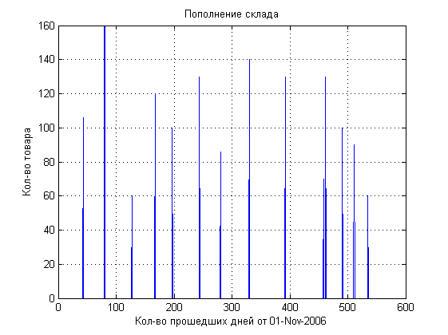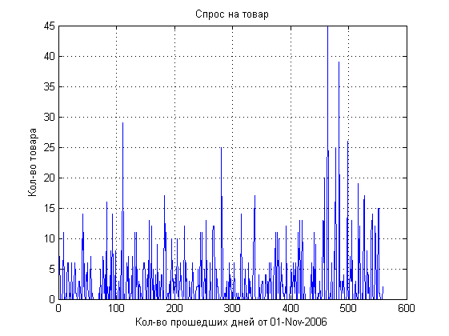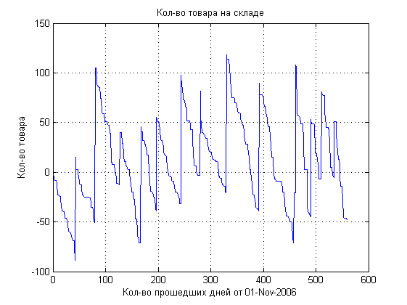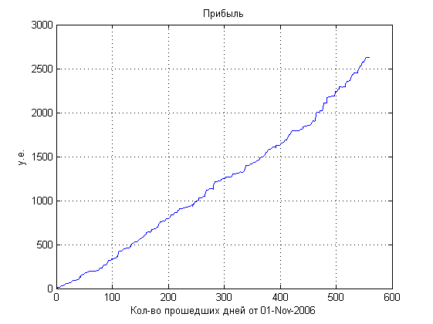
Хотя фирма и получила прибыль, попробуем улучшить результат. Для этого используем следующую стратегию:
В каждый момент времени будем считать среднюю скорость потребления товара, исходя из средней скорости потребления делаем предположение о том, на сколько дней хватит товара, присутствующего на складе. Если это количество дней меньше срока прихода заказа (30 дней), то делаем новый заказ. Количество заказываемого товара выбираем из расчета на то, что при текущей скорости потребления весь товар со склада должен быть распродан быстрее, чем товар будет доставлен и пройдет срок его бесплатного хранения.
Результаты: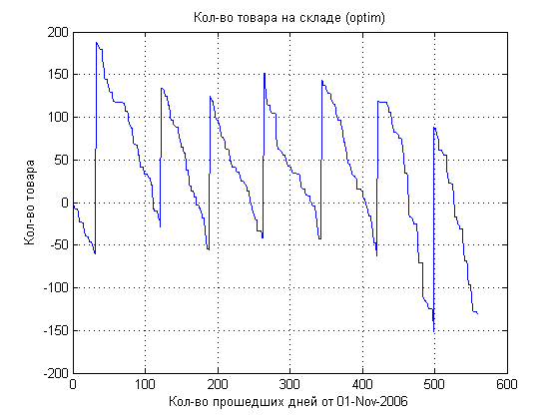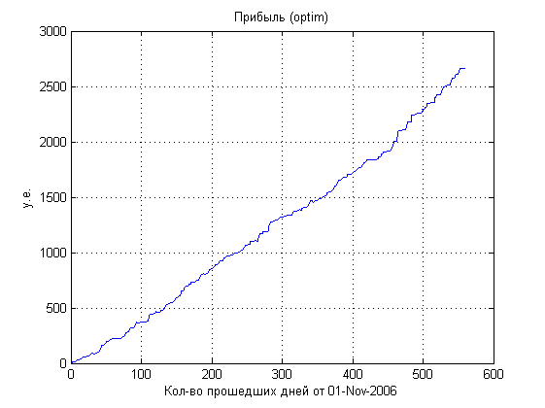
При данной стратегии итоговая прибыль несколько выросла: с 2626 до 2665
Рассмотрим, как работает данная стратегия на данных «из будущего»
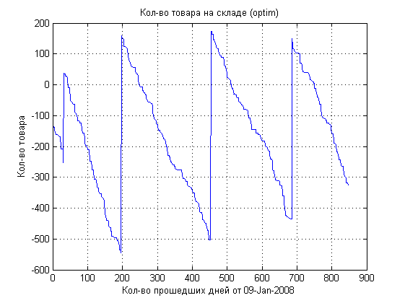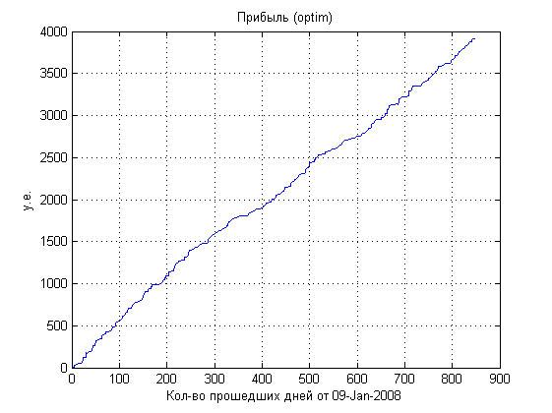
Получена прибыль в размере 3918 у.е.

Для данных полученных из файла D+Z_14.05.08.xls
До применения стратегии:
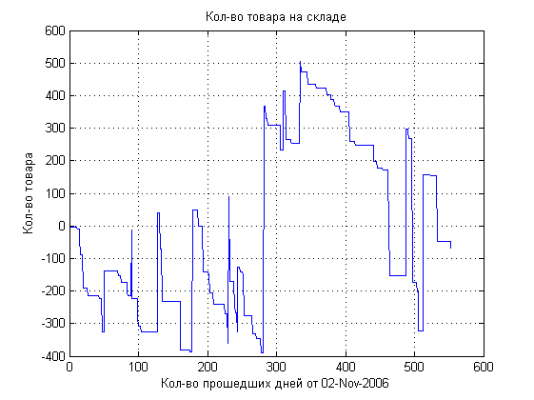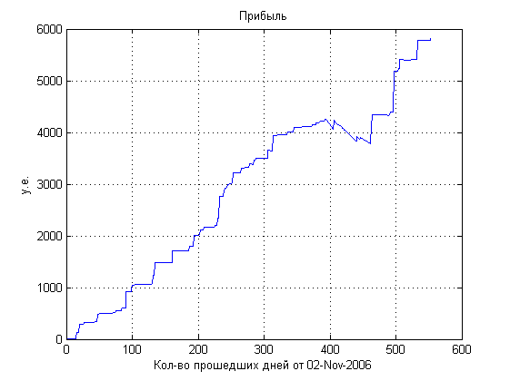
После применения стратегии:
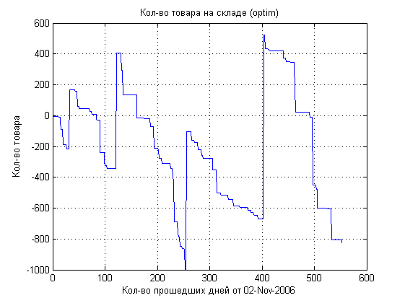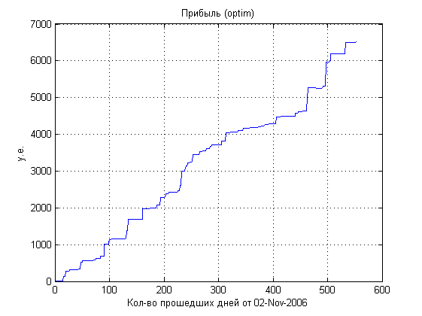
В данном случае выигрыш по прибыли более заметен: 6525 вместо 5816.
Из этого можно сделать вывод, что предложенная стратегия управления складом может оказаться более эффективной, чем использовавшаяся до этого.

